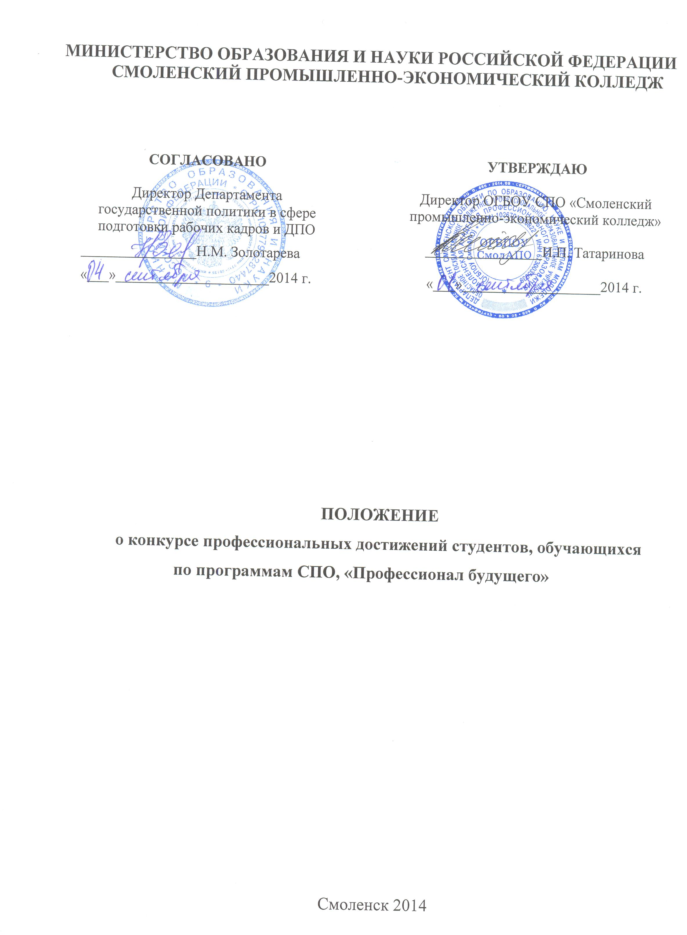
- Цели и задачи Конкурса
  - II Всероссийский конкурс профессиональных достижений студентов, обучающихся по программам СПО, «Профессионал будущего» (далее - Конкурс) проводится среди студентов предвыпускных и выпускных курсов, обучающихся в образовательных организациях по основной профессиональной образовательной программе среднего профессионального образования.
  - Настоящее положение устанавливает общий порядок организации и проведения Конкурса, а также определения его победителей.
  - Цель Конкурса: повышение престижа и конкурентоспособности выпускников образовательных организаций, реализующих программы СПО.
  - Задачи:
- выявление механизмов, способствующих эффективной адаптации выпускников к профессиональной деятельности;
- анализ наиболее эффективных практик деятельности Центров (служб) содействия трудоустройству студентов и выпускников;
- популяризация выпускников образовательных организаций, реализующих программы среднего профессионального образования.
  - Конкурс имеет статус всероссийского.

- Понятийный аппарат
  - Основные понятия, применяемые в Положении о Конкурсе:
    - Резюме – это документ, содержащий информацию о навыках, опыте работы, образовании и другой относящейся к делу информации, обычно требуемый при рассмотрении кандидатуры человека для найма на работу.
    - Портфолио – это комплект документов, представляющих совокупность индивидуальных профессиональных достижений участника Конкурса.
    - Конкурсная работа участника Конкурса включает в себя резюме, составленное по представленной схеме (Приложение №2 к Положению о Конкурсе) и профессиональное портфолио участника.
    - Отборочная конкурсная комиссия – это жюри, которое формируется из числа российских специалистов - экспертов в сфере профессионального образования, для оценки конкурсных работ участников Конкурса в I этапе «Отборочном туре».
    - Центральная конкурсная комиссия – это жюри, которое формируется из числа российских и иностранных специалистов - экспертов в сфере профессионального образования, для оценки конкурсных работ участников Конкурса во II этапе «Финальном отборе».
    - Питч - сессия – это короткое представление (около 7 минут) проекта (портфолио) потенциальному заказчику (работодателю) с целью продажи (трудоустройства), а иногда просто с целью привлечения внимания к проекту (участнику), зачастую в рамках конкурса. Питч-сессия по защите портфолио сопровождается презентацией и предполагает: выступление участника (около 4 минут) и ответы на вопросы Центральной конкурсной комиссии (около 3 минут).

- Организационное обеспечение Конкурса
  - Государственный заказчик – Министерство образования и науки Российской Федерации.
  - Непосредственную организацию и проведение Конкурса осуществляет ОГБОУ СПО «Смоленский промышленно-экономический колледж» (далее – Исполнитель).
  - Исполнитель осуществляет подготовку и проведение Конкурса, его информационное обеспечение, прием заявок, формирование Отборочной конкурсной комиссии и Центральной конкурсной комиссии.
  - Исполнитель в пределах своей компетенции производит:
- разработку Концепции, Положения и Регламента проведения Конкурса;
- формирование электронных таблиц с данными по текущей и итоговой информации о конкурсе;
- создание информационного ресурса Конкурса в сети Интернет;
- освещение Конкурса в СМИ;
- создание аккаунтов Конкурса в социальных сетях;
- формирование и утверждение составов Отборочной конкурсной комиссии и Центральной конкурсной комиссии;
- организацию конкурсного отбора;
- информационное сопровождение Конкурса;
- организацию финального отбора;
- проведение церемонии награждения победителей Конкурса;
- подготовку итоговых документов, обобщение и анализ материалов о проведении Конкурса.

- Участники Конкурса
  - Участниками Конкурса являются студенты предвыпускных и выпускных курсов, обучающиеся в образовательных организациях по основной профессиональной образовательной программе среднего профессионального образования.
  - Участники Конкурса оформляют согласие на обработку своих персональных данных согласно Федеральному закону от 27.07.2006 г. № 152-ФЗ «О персональных данных».

- Отборочная и Центральная конкурсные комиссии
  - Для оценки конкурсных работ и подведения итогов Конкурса создаются Отборочная конкурсная комиссия и Центральная конкурсная комиссия.
  - Отборочная конкурсная комиссия осуществляет функции по экспертизе работ, представленных на Конкурс.
  - Центральная конкурсная комиссия осуществляет функции по финальному отбору конкурсантов и определению лауреатов и победителей Конкурса.
  - Членами Отборочной конкурсной комиссии и Центральной конкурсной комиссии могут быть российские и иностранные специалисты – эксперты в сфере профессионального образования.
  - В состав Отборочной конкурсной комиссии должны входить не менее 5 членов не менее чем из 3 субъектов Российской Федерации.
  - В состав Центральной конкурсной комиссии должны входить не менее 7 членов не менее чем из 3 субъектов Российской Федерации и не менее чем из 1 иностранного государства, с обязательным участием представителя Заказчика.
  - Услуги членов Отборочной конкурсной комиссии и Центральной конкурсной комиссии, а также привлекаемых экспертов оплачиваются согласно заключенных гражданско-правовых договоров Исполнителем за счет средств полученных от Государственного заказчика в рамках государственного контракта № 06.Д06.11.0012 от 07 августа 2014 года.
  - Оплата проезда, питания и проживания членов Отборочной конкурсной комиссии и Центральной конкурсной комиссии производится Исполнителем за счет средств полученных от Государственного заказчика в рамках государственного контракта № 06.Д06.11.0012 от 07 августа 2014 года.

- Условия и порядок проведения Конкурса
  - Конкурс проводится в два этапа.
  - I этап «Отборочный тур» (15 сентября – 6 октября 2014 г. -проводится заочно) – заполнение заявок, представление профессиональных портфолио и резюме участника Конкурса. Конечный срок подачи заявок и конкурсной документации – 6 октября 2014 года.
  - Выявление кандидатов для участия в «Финальном отборе» Конкурса проводится Отборочной конкурсной комиссией с использованием балльной оценки портфолио и резюме участников.
  - В «Финальный отбор» проходят 25 участников, набравших наибольшие баллы в «Отборочном туре» Конкурса.
  - В случае отказа участника от участия в «Финальном отборе» Конкурса на его место приглашается следующий по рейтингу «Отборочного тура» участник.
  - II этап «Финальный отбор» (22-23 октября 2014г.) проводится в виде публичной защиты портфолио в формате питч-сессии. В рамках питч-сессии участникам Конкурса необходимо презентовать портфолио и ответить на вопросы членов Центральной конкурсной комиссии.
  - Все участники «Финального отбора» обеспечиваются раздаточным материалом и сувенирной продукцией с символикой Конкурса за счет средств полученных Исполнителем от Государственного заказчика в рамках государственного контракта № 06.Д06.11.0012 от 07 августа 2014 года.
  - Для участников «Финального отбора» Конкурса обеспечивается питание, культурно-досуговая и экскурсионная программа, а также трансфер за счет средств полученных Исполнителем от Государственного заказчика в рамках государственного контракта № 06.Д06.11.0012 от 07 августа 2014 года.

- Сбор, обработка и обобщение информации по Конкурсу
  - Для участия в «Отборочном туре» Конкурса участнику необходимо выслать заявку (Приложение № 1), резюме (Приложение № 2) и портфолио в электронном виде на e-mail: cst.spek@yandex.ru.
  - Каждый из участников должен пройти обязательную регистрацию на сайте Конкурса www.spoedu.ru и добавиться в группу Конкурса «Профессионал будущего» в социальных сетях (В контакте, Одноклассники, Facebook, Twitter).
  - Вся информация о состоянии и ходе проведения Конкурса, о составе участников, о результатах экспертизы по каждому участнику, а также о лауреатах и победителях систематизируется в специально созданных электронных таблицах.

- Требования к работам, представляемым на Конкурс
  - Резюме участника должно быть выполнено в соответствии с предложенной схемой (Приложение № 2).
  - Представленное участником резюме будет оцениваться по следующим критериям:
- объем (резюме должно занимать 1-2 страницы);
- актуальность (информация, отраженная в разделах резюме, должна соответствовать цели резюме);
- грамотность (резюме не должно содержать грамматических ошибок).
  - Требования к портфолио:
- Объем – не лимитируется.
- Структура: титульный лист и приложения.
- Портфолио должно отражать и подтверждать информацию, указанную в резюме.
- Все документы должны быть актуальны. Характеристики, рекомендательные письма, наградные дипломы, грамоты и др. должны быть получены за время обучения в образовательной организации.
  - Оригиналы документов, входящих в портфолио, необходимо отсканировать в формате Adobe PDF в хорошем качестве и отправить на указанный в п.7.1. настоящего Положения электронный адрес (размер письма не должен превышать 10 МБ, в противном случае файл следует разбить на части, каждая из которых не должна превышать 10 МБ). Нечитаемые сканированные копии документов представленных в портфолио оцениваться не будут.
  - Участникам прошедшим во II этап Конкурса на «Финальном отборе» необходимо представить Портфолио с оригиналами документов отправленных в сканированном виде на «Отборочный тур». В случае, не предоставления хотя бы одного из документов участник к «Финальному отбору» не допускается и снимается с Конкурса.
  - В рамках «Финального отбора» участник предоставляет Центральной конкурсной комиссии оригинал портфолио (1 экземпляр) и копии портфолио (6 экземпляров).
  - Презентация портфолио во II этапе Конкурса должна быть представлена в электронном виде (MS Power Point) и содержать не более 10 слайдов.
  - Презентация портфолио в формате питч-сессии длится около 7 минут и предполагает:
8.8.1. Выступление участника с презентацией портфолио (около 4 минут).
8.8.2. Ответы на вопросы Центральной конкурсной комиссии (около 3 минут).
  - Материалы, представляемые на Конкурс, печатаются в редакторе Word for Windows; шрифт Times New Roman размером 14 кегль через 1 интервал; поля: слева - 3 см, справа - 1,5 см, сверху - 2 см, снизу - 2 см; нумерация страниц – нижний колонтитул (по центру).
  - Материалы, присланные на Конкурс, не рецензируются и не возвращаются.

- Методика оценки конкурсных работ и конкурсных испытаний
  - Представленные на Конкурс резюме участников подвергаются экспертной оценке, и оценивается Отборочной конкурсной комиссией по 5 балльной шкале:
- объем (резюме должно занимать 1-2 страницы – максимум 1 балл);
- актуальность (информация, отраженная в разделах резюме, должна соответствовать цели резюме – максимум 3 балла);
- грамотность (резюме не должно содержать грамматических ошибок – максимум 1 балл).
  - Представленные участниками на «Отборочный тур» портфолио оцениваются по накопительной балльной системе.
  - При проведении оценки портфолио участника Конкурса Отборочная конкурсная комиссия присваивает балл каждому элементу портфолио в соответствии со следующими критериями:

Количество баллов | Содержательная интерпретация балльной оценки элементов портфолио
Дополнительное образование, Профессиональные компетенции
1 | Сертификат об окончании курсов дополнительного образования*
2 | Удостоверение об окончании курсов дополнительного образования*
3 | Свидетельство об окончании курсов дополнительного образования*
3 | Свидетельство о повышении квалификации*
3 | Свидетельство о профессиональной переподготовке*
4 | Проекты и научные разработки*
1 | Статьи в печатных изданиях*
1-4 | Дополнительная информация*
Опыт работы
5 | Трудовая книжка с отметкой о приёме на работу
4 | Документ, подтверждающий стажировку на предприятии*
2 | Рекомендательные письма от работодателей*
1-5 | Дополнительная информация*
Успехи в деятельности: достижения и награды
1  2  3  4 | Награды (медали, знаки отличия):*  - муниципального уровня;  - регионального уровня;  - ведомственного и государственного уровня;  - международного уровня.
0,5  1  1,5  2 | Благодарственные письма:*  - муниципального уровня;  - регионального уровня;  - ведомственного и государственного уровня;  - международного уровня.
1  2  3  4 | Участие в конференциях, олимпиадах, конкурсах и т.д. профессиональной направленности (грамоты, дипломы):*  - муниципального уровня;  - регионального уровня;  - ведомственного и государственного уровня;  - международного уровня.
2  3  4  5 | Призовые места, специальные номинации в конференциях, олимпиадах, конкурсах и т.д. профессиональной направленности (грамоты, дипломы):*  - муниципального уровня;  - регионального уровня;  - ведомственного и государственного уровня;  - международного уровня.
3  4  5  6 | Победа в конференциях, олимпиадах, конкурсах и т.д. профессиональной направленности (грамоты, дипломы):*  - муниципального уровня;  - регионального уровня;  - ведомственного и государственного уровня;  - международного уровня.
0,5  1  1,5  2 | Участие в конференциях, олимпиадах, конкурсах и т.д. не профессиональной направленности (грамоты, дипломы):*  - муниципального уровня;  - регионального уровня;  - ведомственного и государственного уровня;  - международного уровня.
1  1,5  2  2,5 | Призовые места, специальные номинации в конференциях, олимпиадах, конкурсах и т.д. не профессиональной направленности (грамоты, дипломы):*  - муниципального уровня;  - регионального уровня;  - ведомственного и государственного уровня;  - международного уровня.
1,5  2  2,5  3 | Победа в конференциях, олимпиадах, конкурсах и т.д. не профессиональной направленности (грамоты, дипломы):*  - муниципального уровня;  - регионального уровня;  - ведомственного и государственного уровня;  - международного уровня.
1  2  3  4 | Наличие стипендии (выписка из приказа):*  - академическая;  - региональная;  - «именная» (стипендия социальных партнеров);  - стипендия Правительства Российской Федерации.
1-6 | Дополнительная информация*
Дополнительные сведения:
1  2  3  4 | Общественная деятельность:  - членство в (научное общество, студенческий совет, профком, волонтерский, строительный отряд);*  - староста (менеджер, руководитель группы);  - руководитель органа студенческого самоуправления;  - участие в работе молодежных совещательно-консультационных структур при органах исполнительной или законодательной власти.
1-4 | Дополнительная информация*
*-оценка за каждую единицу
  - Накопительный балл портфолио определяется по сумме баллов всех элементов портфолио.
  - Итоговая оценка конкурсной работы участника складывается из суммы экспертной оценки резюме участника и накопленного балла портфолио.
  - Если участники набрали одинаковое количество баллов в «Отборочном туре», то Отборочная конкурсная комиссия определяет победителя путем голосования.
  - Оценка участников «Финального отбора», проходящих испытание по защите портфолио в формате питч-сессии, осуществляется членами Центральной конкурсной комиссии путем экспертной балльной оценки.
  - Максимальный балл участнику «Финального отбора» 10 баллов.
  - Победителем Конкурса признается участник, набравший наибольшее количество баллов в «Финальном отборе» Конкурса. Результаты «Отборочного тура» при подведении итогов Конкурса не учитываются.
  - Если участники набрали одинаковое количество баллов в «Финальном отборе», то Центральная конкурсная комиссия определяет победителя путем голосования.

- Подведение итогов и награждение участников Конкурса
10.1. Все участники «Финального отбора» Конкурса получают сертификат участника II Всероссийского конкурса профессиональных достижений студентов, обучающихся по программам СПО, «Профессионал будущего».
10.2. Победители Конкурса (6 участников) награждаются дипломами 1, 2, 3 степени и ценными призами.
10.3. Решение спорных вопросов по организации и итогам Конкурса осуществляет апелляционная комиссия. Апелляционная комиссия формируется на паритетных началах из числа представителей организаторов Конкурса и (или) Отборочной конкурсной комиссии и (или) Центральной конкурсной комиссии путем открытого голосования. Апелляционная комиссия принимает решения по спорным вопросам путем открытого голосования простым большинством голосов. Решение апелляционной комиссии является окончательным.

Приложение № 1
к Положению
Заявка на участие
во II Всероссийском конкурсе профессиональных достижений студентов, обучающихся по программам СПО, «Профессионал будущего»

Регион
Полное наименование образовательной организации
Адрес, телефон (факс), e-mail образовательной организации
Участник Конкурса
(ФИО полностью)
Специальность (квалификация)
Срок обучения (год поступления – год окончания)
Курс обучения (выпускной, предвыпускной)
Дата рождения
Адрес регистрации (место жительства)
Контактный телефон
e-mail
Аккаунты в социальных сетях

Дата заполнения_________________________

Подпись участника ________________________(______________)

Подпись Директора ОО_____________________ (______________)
м.п.

Приложение № 2
к Положению
РЕЗЮМЕ

Личные данные: | Фото кандидата
Ф.И.О.
Полностью в именительном падеже
Дата рождения
Телефон
E-mail
Адрес регистрации (место жительства)
Цель
Общепринятое название конкретной должности, на которую Вы претендуете
Образование:
Основное образование
Дополнительное образование
Опыт работы:
Сведения о предыдущих местах работы
Год поступления и увольнения, организация, должность и функциональные обязанности
Стажировки
Период прохождения, организация, должность стажирующего лица
Профессиональные компетенции
Ваши способности в профессиональной деятельности
Успехи в деятельности:
Достижения
Награды
Дополнительные сведения:
Знание иностранных языков
Иностранный язык и степень владения (читаете и переводите со словарем, читаете и можете объясниться, владеете свободно)
Навыки работы с ПК
Уровень компьютерной грамотности (начинающий, опытный или продвинутый пользователь), перечень общих и специализированных программ.
Интересы и увлечения
Дополнительные навыки
Личностные качества
Три качества, которые ярче всего характеризуют Вас

